|  |
| --- |
| ***Projekt***  z dnia 22 października 2020 r.  Zatwierdzony przez ......................... |

**Uchwała Nr ....................  
Rady Miasta Piotrkowa Trybunalskiego**

z dnia .................... 2020 r.

**w sprawie miejscowego planu zagospodarowania przestrzennego w rejonie ulic: Wolborskiej, Życzliwej, Przedniej i rzeki Wierzejki w Piotrkowie Trybunalskim**

Na podstawie art. 20 ust. 1 i art. 29 ustawy z dnia 27 marca 2003 r. o planowaniu i zagospodarowaniu przestrzennym (tj. Dz. U. z 2020 r., poz. 293 ze zm.), uchwala się co następuje:

**Dział I.**  
**POSTANOWIENIA OGÓLNE**

**§ 1.**1. Stwierdza się, że miejscowy plan zagospodarowania przestrzennego w rejonie ulic: Wolborskiej, Życzliwej, Przedniej i rzeki Wierzejki w Piotrkowie Trybunalskim, nie narusza ustaleń obowiązującego „Studium uwarunkowań i kierunków zagospodarowania przestrzennego miasta Piotrkowa Trybunalskiego” przyjętego Uchwałą Nr XLIX/837/06 Rady Miasta Piotrkowa Trybunalskiego z dnia 29 marca 2006 roku z późniejszymi zmianami, przyjętymi Uchwałą Nr XIV/297/11 Rady Miasta Piotrkowa Trybunalskiego z dnia 30 listopada 2011 r., Uchwałą Nr XXVII/359/16 z dnia 26 października 2016 r. i Uchwałą Nr XLVII/566/17 z dnia 25 października 2017 r.

2. Uchwala się miejscowy plan zagospodarowania przestrzennego w rejonie ulic: Wolborskiej, Życzliwej, Przedniej i rzeki Wierzejki w Piotrkowie Trybunalskim w granicach określonych w Uchwale Nr X/157/19 Rady Miasta Piotrkowa Trybunalskiego z dnia 28 sierpnia 2019 roku w sprawie przystąpienia do sporządzenia miejscowego planu zagospodarowania przestrzennego w rejonie ulic: Wolborskiej, Życzliwej, Przedniej i rzeki Wierzejki w Piotrkowie Trybunalskim.

3. Granice obszaru objętego planem wyznaczone są na rysunku planu.

4. Integralną częścią Uchwały są:

1) rysunek planu, stanowiący załącznik Nr 1 do niniejszej uchwały;

2) rozstrzygnięcie dotyczące sposobu rozpatrzenia uwag zgłoszonych do projektu planu, stanowiące załącznik Nr 2 do niniejszej uchwały;

3) rozstrzygnięcie dotyczące sposobu realizacji, zapisanych w planie, inwestycji z zakresu infrastruktury technicznej, które należą do zadań własnych gminy oraz zasad ich finansowania, zgodnie z przepisami ustawy o finansach publicznych, stanowiące załącznik nr 3 do niniejszej uchwały.

5. Przedmiotem ustaleń planu są:

1) tereny rolnicze, łąki - oznaczone na rysunku planu symbolem RŁ;

2) tereny lasów - oznaczone na rysunku planu symbolem ZL;

3) tereny dróg publicznych – droga zbiorcza, oznaczona na rysunku planu symbolem KDZ.

**§ 2.**1. Następujące oznaczenia graficzne na rysunku planu są obowiązującymi ustaleniami planu:

1) granica obszaru objętego planem;

2) linie rozgraniczające tereny o różnym przeznaczeniu lub różnych zasadach zagospodarowania;

3) przeznaczenie terenów;

4) strefa kontrolowana dla gazociągu wysokiego ciśnienia.

2. Pozostałe oznaczenia graficzne na rysunku planu nie wymienione w ust. 1. są oznaczeniami informacyjnymi.

**§ 3.**Ilekroć w przepisach niniejszej uchwały jest mowa o:

1) **linii rozgraniczającej tereny o różnym przeznaczeniu lub różnych zasadach zagospodarowania** – należy przez to rozumieć oznaczoną na rysunku planu linię ciągłą, dzielącą obszar na części o różnym przeznaczeniu lub różnych zasadach zagospodarowania;

2) **obszarze planu** – należy przez to rozumieć obszar objęty planem w granicach przedstawionych na rysunku planu;

3) **rysunku planu** - należy przez to rozumieć opracowanie graficzne sporządzone na urzędowej kopii mapy zasadniczej, pochodzącej z  państwowego zasobu geodezyjnego i kartograficznego w  skali 1:2000;

4) **terenie** - należy przez to rozumieć teren o  określonym przeznaczeniu i zasadach zagospodarowania, wyznaczony na rysunku planu liniami rozgraniczającymi oraz oznaczony symbolami cyfrowymi i literowymi, z których cyfry oznaczają kolejny numer terenu, a litery jego przeznaczenie;

5) **powierzchni biologicznie czynnej –** należy przez to rozumieć teren biologicznie czynny w rozumieniu przepisów odrębnych;

**§ 4.**Dla obszaru, o którym mowa w §1 plan ustala:

1) przeznaczenie terenów oraz linie rozgraniczające tereny o różnym przeznaczeniu lub różnych zasadach zagospodarowania;

2) zasady ochrony i kształtowania ładu przestrzennego;

3) zasady ochrony środowiska, przyrody i krajobrazu;

4) zasady kształtowania zabudowy oraz wskaźniki zagospodarowania terenu;

5) szczególne warunki zagospodarowania terenów oraz ograniczenia w ich użytkowaniu, w tym zakaz zabudowy;

6) zasady modernizacji, rozbudowy i budowy systemu komunikacji i infrastruktury technicznej;

7) sposoby i terminy tymczasowego zagospodarowania, urządzania i użytkowania terenów;

8) stawki procentowe, na podstawie których ustala się opłatę od wzrostu wartości nieruchomości w związku z uchwaleniem planu.

**Dział II.**  
**USTALENIA DLA CAŁEGO OBSZARU OBJĘTEGO PLANEM**

**§ 5.**1. Ustala się następujące zasady ochrony i kształtowania ładu przestrzennego:

1) zakaz składowania, magazynowania, przetwarzania, konfekcjonowania i obrotu handlowego kopalinami, kruszywami budowlanymi, ziemią, torfem, węglem opałowym we wszystkich postaciach, wszelkimi odpadami w rozumieniu przepisów szczególnych.

2. Zasady ochrony środowiska, przyrody i krajobrazu:

1) nakaz stosowania rozwiązań technicznych, technologicznych i organizacyjnych zapewniających zachowanie standardów jakości środowiska określonych w przepisach odrębnych dotyczących ochrony środowiska;

2) zakaz lokalizacji przedsięwzięć mogących zawsze znacząco oddziaływać na środowisko, za wyjątkiem inwestycji celu publicznego z zakresu telekomunikacji oraz infrastruktury technicznej i drogowej;

3) zakaz lokalizacji przedsięwzięć mogących potencjalnie znacząco oddziaływać na środowisko za wyjątkiem, inwestycji celu publicznego z zakresu telekomunikacji, urządzeń infrastruktury technicznej, dróg, obiektów mostowych, budowli przeciwpowodziowych, hydrotechnicznych, zbiorników wodnych, stawów, i urządzeń melioracji wodnych;

4) obowiązek zachowania z dopuszczeniem przebudowy istniejących rowów służących do odprowadzania wód opadowych;

5) obowiązek zachowania występujących w granicach opracowania urządzeń melioracji wodnych; w przypadku ich kolizji z projektowanymi obiektami należy je przebudować, zachowując drożność całego systemu, właściwy stan techniczny i kierunek odpływu wody;

6) teren objęty planem nie podlega ochronie akustycznej;

7) cały obszar planu znajduje się w granicach Głównego Zbiornika Wód Podziemnych - GZWP nr 401 „Zbiornik Niecka Łódzka”.

3. Wymagania wynikające z kształtowania przestrzeni publicznych:

1) plan nie wyznacza obszarów przestrzeni publicznych.

4. Zasady ochrony dziedzictwa kulturowego i zabytków, w tym krajobrazów kulturowych, oraz dóbr kultury współczesnej:

1) na obszarze planu nie występują obiekty dziedzictwa kulturowego i zabytków oraz dóbr kultury współczesnej, wobec czego plan nie ustala wymagań w tym zakresie.

5. Granice i sposoby zagospodarowania terenów lub obiektów podlegających ochronie, ustalonych na podstawie odrębnych przepisów, w tym terenów górniczych, a także narażonych na niebezpieczeństwo powodzi, zagrożonych osuwaniem się mas ziemnych oraz krajobrazów priorytetowych określonych w audycie krajobrazowym i w planach zagospodarowania przestrzennego województwa:

1) obszar objęty planem nie leży na terenach górniczych, wobec czego plan nie nakłada wymagań w tym zakresie;

2) obszar objęty planem nie jest narażony na niebezpieczeństwo powodzi, wobec czego plan nie nakłada wymagań w tym zakresie;

3) na obszarze objętym planem nie występują zjawiska związane z osuwaniem się mas ziemnych, wobec czego plan nie nakłada wymagań w tym zakresie;

4) na obszarze objętym planem brak jest krajobrazów priorytetowych określonych w audycie krajobrazowym oraz w planach zagospodarowania przestrzennego województwa wobec czego plan nie nakłada wymagań w tym zakresie.

6. Szczegółowe zasady i warunki scalania i podziału nieruchomości:

1) nie ustala się zasad scalania i ponownego podziału nieruchomości.

7. Szczególne warunki zagospodarowania terenów oraz ograniczenia w ich użytkowaniu, w tym zakaz zabudowy:

1) zakaz lokalizacji budynków z uwzględnieniem § 6 ust. 1 pkt 3;

2) dla istniejących gazociągów wysokiego ciśnienia DN300 i DN400 obowiązuje strefa kontrolowana, której szerokość i ograniczenia określają przepisy odrębne;

3) w przypadku likwidacji przebiegu sieci uzbrojenia terenu, zakazy dotyczące strefy kontrolowanej nie obowiązują;

4) w przypadku lokalizacji na terenie nowych sieci i urządzeń infrastruktury technicznej obowiązują ograniczenia w użytkowaniu w strefach wyznaczonych zgodnie z przepisami odrębnymi.

8. Zasady modernizacji, rozbudowy i budowy systemów komunikacji:

1) ustalenia dla terenów dróg publicznych określono w Dziale III;

2) stosowanie w ramach jednego terenu jednorodnych pod względem kolorystyki nawierzchni i użytych materiałów dla:

a) ciągów pieszych,

b) ścieżek rowerowych.

9. Zasady modernizacji, rozbudowy i budowy systemów infrastruktury technicznej:

1) w zakresie lokalizacji obiektów budowlanych w zbliżeniu do sieci infrastruktury technicznej, obowiązują przepisy odrębne;

2) powiązanie istniejących i projektowanych sieci infrastruktury technicznej obszaru planu z układem sieci miejskich realizowane poprzez ich budowę i rozbudowę;

3) dopuszcza się przebudowę i budowę sieci i urządzeń infrastruktury technicznej, w tym inwestycji celu publicznego z zakresu telekomunikacji, na całym terenie objętym planem, z uwzględnieniem przepisów odrębnych i ustaleń szczegółowych określonych w niniejszej uchwale;

4) dla istniejących gazociągów wysokiego ciśnienia DN 300 i DN 400 obowiązuje strefa kontrolowana, o której mowa w § 5 ust. 7;

5) dopuszcza się podział działek dla obiektów budowlanych związanych z infrastrukturą techniczną;

6) zakaz lokalizacji instalacji wykorzystujących siłę wiatru;

7) dopuszcza się lokalizację instalacji z ogniw fotowoltaicznych o mocy nieprzekraczającej moc mikroinstalacji;

8) zakaz lokalizowania obiektów, urządzeń i sieci infrastrukturalnych, które powodują przekroczenie dopuszczalnych poziomów pól elektromagnetycznych określonych w przepisach odrębnych;

9) na całym terenie objętym planem dla nowo realizowanych odcinków dopuszcza się lokalizację wyłącznie podziemnych sieci infrastruktury technicznej.

10. Ustala się następujące zasady zagospodarowania i wyposażenia terenów w zakresie obronności i w sytuacjach kryzysowych:

1) obowiązek zapewnienia wykorzystania dróg publicznych oraz terenów łąk, do celów p. poż., dla sprzętu ratowniczego i w sytuacjach kryzysowych;

2) obowiązek zgłoszenia właściwym organom nadzoru nad lotnictwem wojskowym wszystkich obiektów o wysokości 50,0 m n.p.t. i większej w celu uzgodnienia lokalizacji i ustalenia sposobu oznakowania przeszkodowego tych obiektów.

11. Sposób i termin tymczasowego zagospodarowania, urządzania i użytkowania terenów:

1) nie ustala się innego sposobu tymczasowego zagospodarowania aniżeli dotychczasowy.

12. Ustala się następującą wysokość jednorazowej opłaty określoną w stosunku procentowym do wzrostu wartości nieruchomości - renta planistyczna, która wynosi 1%.

**Dział III.**  
**USTALENIA SZCZEGÓŁOWE DLA POSZCZEGÓLNYCH TERENÓW**

**§ 6.**1. Wyznacza się tereny oznaczone na rysunku planu symbolem **1RŁ, 2RŁ** – tereny rolnicze, łąki:

1) przeznaczenie podstawowe: łąki, pastwiska, zadrzewienia;

2) przeznaczenie uzupełniające: sieci i urządzenia infrastruktury technicznej, drogi wewnętrzne, ciągi piesze, rowerowe oraz związane z rekreacją, niekubaturowe obiekty rekreacyjne, obiekty mostowe, przepusty, budowle przeciwpowodziowe, hydrotechniczne, zbiorniki wodne, stawy, urządzenia melioracji wodnych;

3) dopuszcza się budowę stacji transformatorowych oraz złączy kablowych SN 15 kV o powierzchni zabudowy do 50 m2 i wysokości do 3,0 m;

4) minimalny udział powierzchni biologicznie czynnej w odniesieniu do powierzchni działki budowlanej – 85% przy czym dla działek przeznaczonych pod: stacje transformatorowe, sieci i urządzenia infrastruktury technicznej, drogi wewnętrzne, ciągi piesze, rowerowe oraz związane z rekreacją, obiekty mostowe, przepusty, budowle przeciwpowodziowe, hydrotechniczne – 10%;

5) zakaz lokalizacji miejsc postojowych o nawierzchni utwardzonej.

2. Zasady obsługi komunikacyjnej:

1) obsługa komunikacyjna z drogi publicznej 1KDZ;

2) obsługa komunikacyjna z dróg nieobjętych opracowaniem.

**§ 7.**1. Wyznacza się tereny oznaczone na rysunku planu symbolem **1ZL, 2ZL, 3ZL, 4ZL, 5ZL, 6ZL, 7ZL** - lasy:

1) przeznaczenie: lasy, prowadzenie gospodarki leśnej;

2) dopuszcza się lokalizację sieci infrastruktury technicznej.

2. Zasady obsługi komunikacyjnej:

1) obsługa komunikacyjna z dróg publicznych poprzez drogi wewnętrzne.

**§ 8.**1. Wyznacza się teren oznaczony na rysunku planu symbolem **1KDZ** - teren dróg publicznych – droga zbiorcza.

3. Ustala się następujące warunki zagospodarowania terenu:

1) szerokość pasa drogowego w liniach rozgraniczających od 16,8 m do 18,1 m;

2) przeznaczenie podstawowe: drogi publiczne wraz z obiektami i urządzeniami związanymi z prowadzeniem, zabezpieczeniem i obsługą ruchu drogowego;

3) przeznaczenie uzupełniające: sieci i urządzenia infrastruktury technicznej, obiekty mostowe, przepusty, ciągi piesze i rowerowe, przystanki oraz wiaty przystankowe.

**Dział IV.**  
**USTALENIA KOŃCOWE**

**§ 9.**Uchwała podlega ogłoszeniu w Dzienniku Urzędowym Województwa Łódzkiego i na stronie internetowej Miasta Piotrkowa Trybunalskiego.

**§ 10.**Uchwała wchodzi w życie po upływie 14 dni od dnia ogłoszenia jej w Dzienniku Urzędowym Województwa Łódzkiego.

Załącznik Nr 1 do uchwały Nr ....................  
Rady Miasta Piotrkowa Trybunalskiego  
z dnia....................2020 r.

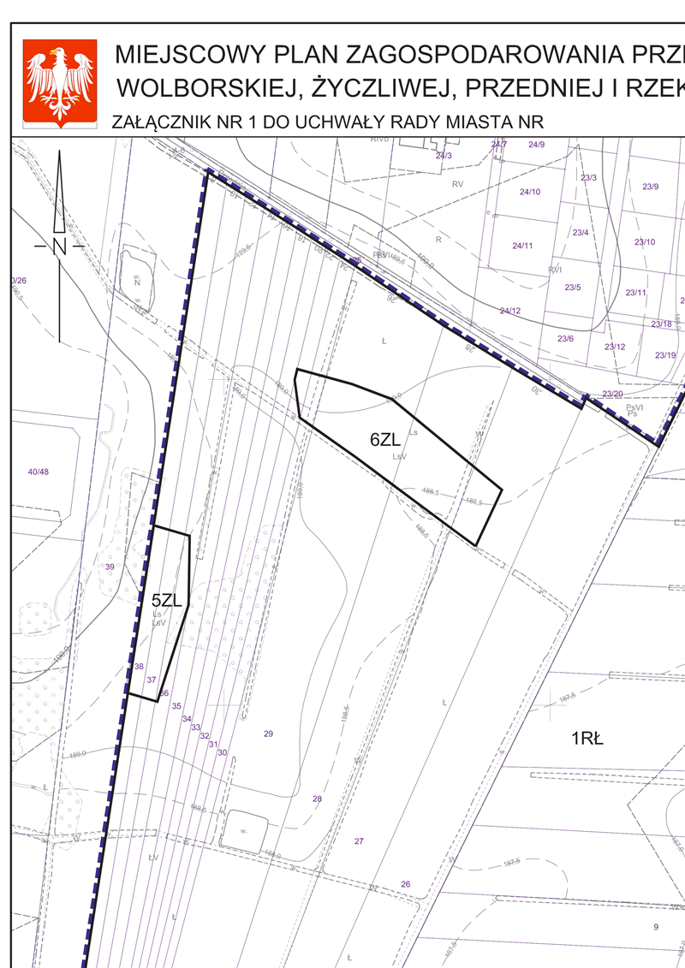

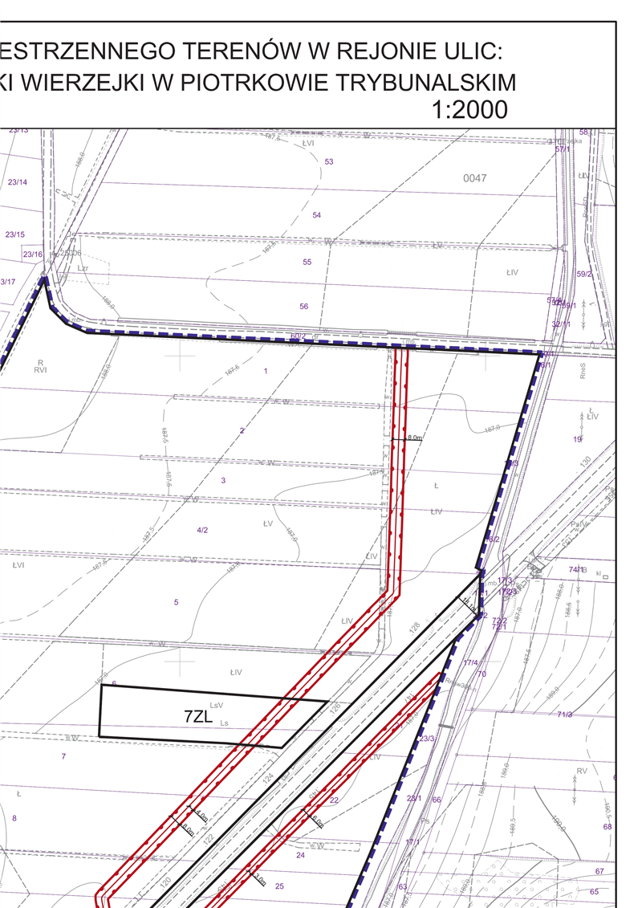

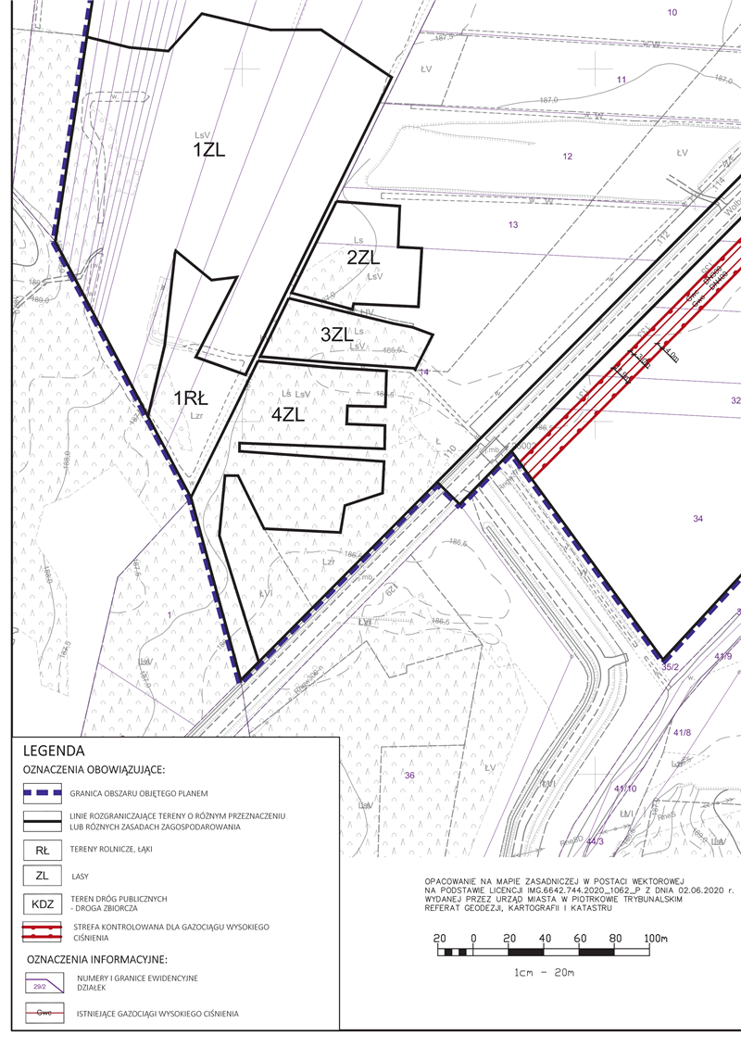

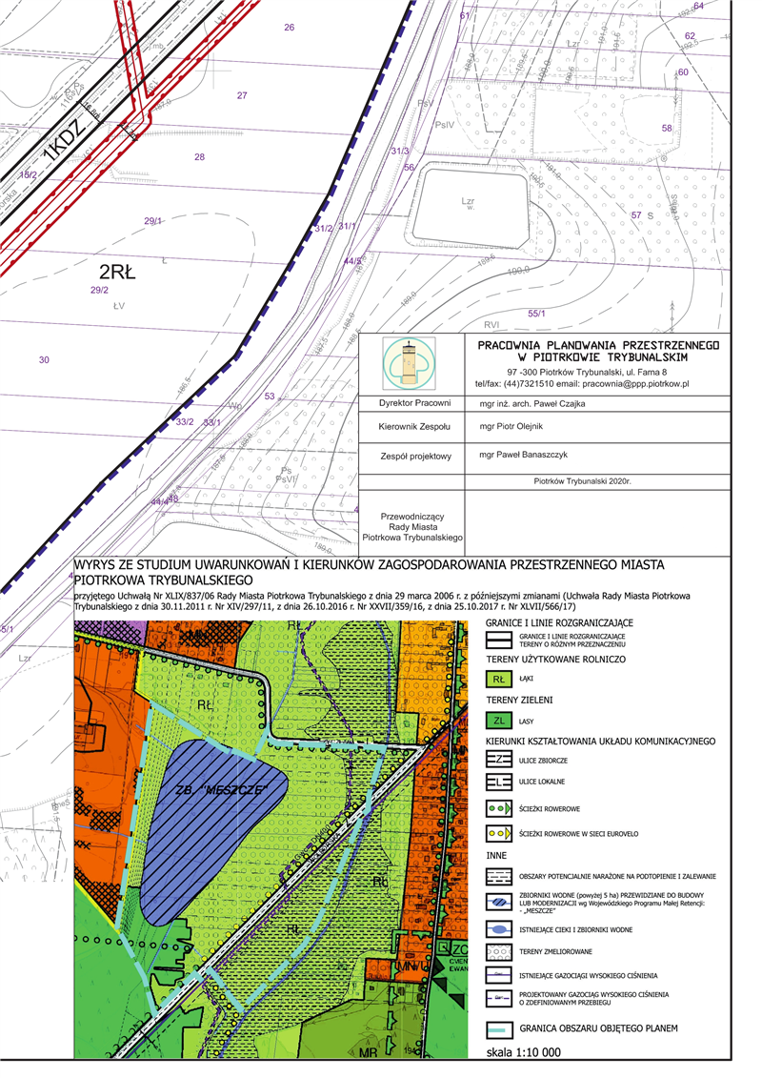

Załącznik Nr 2 do uchwały Nr ....................  
Rady Miasta Piotrkowa Trybunalskiego  
z dnia....................2020 r.

**ROZSTRZYGNIĘCIE DOTYCZĄCE SPOSOBU ROZPATRZENIA UWAG ZGŁOSZONYCH DO PROJEKTU PLANU MIEJSCOWEGO**

**Rozstrzygnięcie dotyczące sposobu rozpatrzenia uwag zgłoszonych do projektu miejscowego planu zagospodarowania przestrzennego w rejonie ulic: Wolborskiej, Życzliwej, Przedniej i rzeki Wierzejki w Piotrkowie Trybunalskim, złożonych do projektu planu w ustawowym terminie do dnia 14 września 2020 r., po wyłożeniu projektu planu do publicznego wglądu.**

Projekt miejscowego planu zagospodarowania przestrzennego w rejonie ulic: Wolborskiej, Życzliwej, Przedniej i rzeki Wierzejki w Piotrkowie Trybunalskim został wyłożony do publicznego wglądu w dniach od 16 lipca 2020 r. do 6 sierpnia 2020 r. Uwagi można było składać do dnia 21 sierpnia 2020 r.

W wyznaczonym w ogłoszeniu terminie wnoszenia uwag dotyczących projektu planu miejscowego wpłynęły 4 uwagi. Prezydent Miasta Piotrkowa Trybunalskiego Zarządzeniem nr 290 z dnia 7 września 2020 r. 1 uwagę uwzględnił, a 3 nie zostały uwzględnione.

W zakresie uwag nieuwzględnionych przez Prezydenta Miasta Piotrkowa Trybunalskiego, Rada Miasta Piotrkowa Trybunalskiego postanowiła przyjąć następujący sposób ich rozpatrzenia.

Uwagi do projektu planu zostały złożone w trakcie dyskusji publicznej w dniu 24 lipca 2020 r. przez Przewodniczącego Rady Osiedla „Leśna”.

**Uwaga nr 1:**

Ponowne rozpatrzenie sprawy likwidacji planowanego zbiornika retencyjnego MESZCZE na obszarze objętym planem, który jest zaplanowany w studium uwarunkowań i kierunków zagospodarowania przestrzennego Miasta Piotrkowa Trybunalskiego przyjętym uchwałą Rady Miasta w dniu 29.03.2006 r.

Wg informacji Nadzoru Wodnego Państwowego Gospodarstwa Wodnego Wody Polskie w Piotrkowie Trybunalskim, ul. Młynarska 2 PGW Wody Polskie nie jest przeciwne budowie zbiornika, który jest położony na działkach prywatnych i może być zbudowany z inicjatywy Spółki Wodnej otrzymując dostępne na ten cel dotacje z Agencji Restrukturyzacji i Modernizacji Rolnictwa w Łodzi, która oferuje bezpłatnie wykonanie operatorów wodnoprawnych i potrzebnych analiz.

**Prezydent Miasta Piotrkowa Trybunalskiego nie uwzględnił uwagi.**

**Rada Miasta Piotrkowa Trybunalskiego ……………………………**

**Wyjaśnienie:**

Zarzuty dotyczące likwidacji planowanego zbiornika retencyjnego MESZCZE są nieuzasadnione. Zgodnie z § 6 ust.1 pkt 2 w terenach 1RŁ i 2RŁ dopuszcza się jako przeznaczenie uzupełniające m.in. zbiorniki wodne, stawy, obiekty mostowe, przepusty, budowle przeciwpowodziowe, hydrotechniczne, urządzenia melioracji wodnych, co oznacza, że zgodnie z zapisami planu praktycznie na całym obszarze objętym planem (wyłączając grunty leśne i drogi) możliwa będzie realizacja zbiornika retencyjnego. Brak wyznaczenia zbiornika retencyjnego na załączniku graficznym wynika z braku możliwości ustalenia na obecnym etapie ostatecznej lokalizacji zbiornika z uwagi na brak przeprowadzonych badań technicznych czy wykonania operatu wodnoprawnego. Dlatego w części tekstowej projektu planu została dopuszczona realizacja zbiornika wodnego, jednak na obecnym etapie nie przesądzono o jego kształcie i konkretnej lokalizacji.

**Uwaga nr 2:**

Objęcie ochroną rzeki Wierzejki od strony wschodniej na obszarze od ulicy Życzliwej do wejścia w tereny nieużytków do działki nr 35/2 obręb 46.

**Prezydent Miasta Piotrkowa Trybunalskiego nie uwzględnił uwagi.**

**Rada Miasta Piotrkowa Trybunalskiego ……………………………**

**Wyjaśnienie:**

Postulowana ochrona rzeki Wierzejki od strony wschodniej dotyczy terenów znajdujących się poza granicą obszaru objętego uchwałą Nr X/157/19 Rady Miasta Piotrkowa Trybunalskiego z dnia 28 sierpnia 2019 roku w sprawie przystąpienia do sporządzenia miejscowego planu zagospodarowania przestrzennego w rejonie ulic: Wolborskiej, Życzliwej, Przedniej i rzeki Wierzejki w Piotrkowie Trybunalskim. Objęcie ochroną rzeki Wierzejki wiąże się z podjęciem nowej uchwały o przystąpieniu do sporządzenia miejscowego planu zagospodarowania przestrzennego oraz przeprowadzeniem całej procedury planistycznej. Dlatego rozpatrywana uwaga nie tyle powinna dotyczyć obecnego projektu planu zagospodarowania przestrzennego, co powinna zostać złożona jako wniosek do sporządzenia nowego planu. Ponadto ochrona cieków naturalnych uregulowana jest w obowiązujących przepisach Prawa wodnego.

**Uwaga nr 3:**

Zmianę zapisu w Dziale III § 6 ust. 1 pkt 4 „minimalny udział powierzchni biologicznie czynnej w odniesieniu do powierzchni działek przeznaczonych pod: stacje transformatorowe, sieci i urządzenia infrastruktury technicznej, drogi wewnętrzne, ciągi piesze, rowerowe oraz związane z rekreacją, obiekty mostowe, przepusty, budowle przeciwpowodziowe, hydrotechniczne – 0%.

**Prezydent Miasta Piotrkowa Trybunalskiego nie uwzględnił uwagi.**

**Rada Miasta Piotrkowa Trybunalskiego ……………………………**

**Wyjaśnienie:**

W III § 6 ust. 1 pkt 4 ustalono minimalny udział powierzchni biologicznie czynnej w odniesieniu do działek przeznaczonych pod: stacje transformatorowe, sieci i urządzenia infrastruktury technicznej, drogi wewnętrzne, ciągi piesze, rowerowe oraz związane z rekreacją, obiekty mostowe, przepusty, budowle przeciwpowodziowe, hydrotechniczne – 10%. Ustalony wskaźnik wynika m.in. z konieczności zapewnienia na każdej działce terenu biologicznie czynnego tak aby wody opadowe z terenu działki mogły być odprowadzane na własną działkę. Sugerowany wskaźnik 0% mógłby powodować odprowadzenie wód opadowych na działki sąsiednie.

Załącznik Nr 3 do uchwały Nr ....................  
Rady Miasta Piotrkowa Trybunalskiego  
z dnia....................2020 r.

**ROZSTRZYGNIĘCIE DOTYCZĄCE SPOSOBU REALIZACJI ZAPISANYCH  
W PLANIE MIEJSCOWYM INWESTYCJI Z ZAKRESU INFRASTRUKTURY TECHNICZNEJ, KTÓRE NALEŻĄ DO ZADAŃ WŁASNYCH GMINY ORAZ ZASADACH ICH FINANSOWANIA, ZGODNIE Z PRZEPISAMI O FINANSACH PUBLICZNYCH**

Zgodnie z art. 7 ust.1 ustawy z dnia 8 marca 1990 r. o samorządzie gminnym(tj. Dz. U. z 2020 r. poz. 713 ze zm.) w związku z uchwaleniem miejscowego planu zagospodarowania przestrzennego w rejonie ulic: Wolborskiej, Życzliwej, Przedniej i rzeki Wierzejki w Piotrkowie Trybunalskim zostaną wprowadzone zasady ochrony środowiska i przyrody oraz gospodarki wodnej dając możliwość wprowadzenia racjonalnej polityki przestrzennej opartej na zasadach zrównoważonego rozwoju i ładu przestrzennego.

Zgodnie z opracowaną prognozą skutków finansowych dla projektu miejscowego planu zagospodarowania przestrzennego w rejonie ulic: Wolborskiej, Życzliwej, Przedniej i rzeki Wierzejki w Piotrkowie Trybunalskim, ustalenia projektowanego planu nie generują wydatków związanych z jego uchwaleniem.

**Uzasadnienie**

**Uzasadnienie do projektu Uchwały Rady Miasta Piotrkowa Trybunalskiego w sprawie miejscowego planu zagospodarowania przestrzennego w rejonie ulic: Wolborskiej, Życzliwej, Przedniej i rzeki Wierzejki w Piotrkowie Trybunalskim**

Projekt miejscowego planu zagospodarowania przestrzennego w rejonie ulic: Wolborskiej, Życzliwej, Przedniej i rzeki Wierzejki w Piotrkowie Trybunalskim, opracowany został na podstawie Uchwały Nr X/157/19 Rady Miasta Piotrkowa Trybunalskiego z dnia 28 sierpnia 2019 r. w sprawie przystąpienia do sporządzenia miejscowego planu zagospodarowania przestrzennego w rejonie ulic: Wolborskiej, Życzliwej, Przedniej i rzeki Wierzejki w Piotrkowie Trybunalskim.

Uchwałą o przystąpieniu objęty jest obszar o powierzchni ok. 40,2 ha położony w rejonie ulic: Wolborskiej, Życzliwej, Przedniej i rzeki Wierzejki w Piotrkowie Trybunalskim.

Na ww. obszarze obowiązuje miejscowy plan zagospodarowania przestrzennego:

- Uchwała Nr XXXII/479/05 Rady Miasta w Piotrkowie Trybunalskim z dnia 26 stycznia 2005 r. (Dz. Urz. Woj. Łódzkiego z dnia 16 marca 2005 r., nr 75, poz. 752) w sprawie miejscowego planu zagospodarowania przestrzennego dla ustalenia przebiegu gazociągu wysokoprężnego DN 400 i DN 200 relacji Rawa Mazowiecka – Piotrków Trybunalski oraz urządzeń towarzyszących na terenie miasta Piotrkowa Trybunalskiego.

Studium Uwarunkowań i Kierunków Zagospodarowania Przestrzennego Miasta Piotrkowa Trybunalskiego, przyjęte Uchwałą Nr XLIX/837/06 Rady Miasta Piotrkowa Trybunalskiego z dnia  
29 marca 2006 roku z późniejszymi zmianami (Uchwała Nr XIV/297/11 Rady Miasta Piotrkowa Trybunalskiego z dnia 30.11.2011 r., Nr XXVII/359/16 z dnia 26.10.2016 r., Nr XLVII/566/17 z dnia 25.10.2017 r.) na wskazanym obszarze ustala funkcje RŁ, ZL, KZ, zgodnie z którymi przedmiotowy obszar przeznacza się pod łąki, lasy oraz ulicę zbiorczą jak również na wskazanym obszarze przewidziany jest zbiornik wodny „Meszcze” zgodnie z Wojewódzkim Programem Małej Retencji.

Głównym celem opracowania dokumentu planistycznego stanowiącego akt prawa miejscowego jest wprowadzenie funkcji zgodnych z ustaleniami Studium, jako wyraz realizacji przyjętej polityki, ze szczególnym uwzględnieniem zasad ochrony zasobów przyrodniczych, jak również zapobiegnięcie zjawisku niekontrolowanej zabudowy na terenach użytkowanych rolniczo, narażonych na podtopienie i zalewanie, oraz na obszarze przeznaczonym pod realizację zbiornika wodnego w ramach Wojewódzkiego Programu Małej Retencji. Daje to możliwość wprowadzenia racjonalnej polityki przestrzennej opartej na zasadach zrównoważonego rozwoju i ładu przestrzennego.

Przedmiotem miejscowego planu zagospodarowania przestrzennego będzie określenie funkcji terenu w zgodności z kierunkiem wskazanym w Studium, poprzez dopuszczenia, nakazy i zakazy.

Projekt planu sporządzony został według procedury planistycznej określonej w art. 17 ustawy z dnia 27 marca 2003 r. o planowaniu i zagospodarowaniu przestrzennym (tj. Dz. U. z 2020 r. poz. 293 ze zm.) oraz z uwzględnieniem stosowanych standardów obowiązujących przy zapisywaniu ustaleń projektu planu, wprowadzonych Rozporządzeniem Ministra Infrastruktury z dnia 26 sierpnia 2003 roku w sprawie wymaganego zakresu projektu miejscowego planu zagospodarowania przestrzennego (Dz. U. Nr 164, poz. 1587).

Rada Miasta uchwalając plan miejscowy rozstrzyga jednocześnie o sposobie rozpatrzenia wniesionych uwag do projektu planu oraz o sposobie realizacji zapisanych w planie inwestycji z zakresu infrastruktury technicznej, które należą do zadań własnych gminy, oraz zasadach ich finansowania.

W okresie wyłożenia projektu planu do publicznego wglądu wpłynęły uwagi rozpatrzone zgodnie z Zarządzeniem nr 290 Prezydenta Miasta Piotrkowa Trybunalskiego z dnia 7 września 2020 r. Uwagi nieuwzględnione będą podlegały rozpatrzeniu przez Radę Miasta Piotrkowa Trybunalskiego.